刘恒奇门遁甲高级班

刘恒老师
刘恒老师(北京易经研究院院长),清华EMBA总裁班授课,北大EMBA总裁班授课,北京中医药大学培训部授课,凤凰网命理专家,网易风水专家刘恒,字玄之,号传灯,半生研易,二十余年从事易学教育,当代著名易学家、术数学家。
著作有《增广梅花易数》《八字易鉴》《火珠林注疏》《相学精义》《黄极风水》《古代五行辨证注疏》《古代姓名学篮考》《奇门适甲补注》《金锁玉关心法》《卜笼正宗注解》等

刘恒奇门遁甲知识基础课程
1.阴阳起源阴阳理念、宇宙阴阳起源、自然万物阴阳对应关系
2.三才理念三才思想体系、三才对应自然组成、三才对应时间、物质、智慧、三才对应万事
3.五行细说五行学说缘起、五行基本理念、五行与自然规律对应、五行与人体脏腑对应、五行与人类社会行为对应、五行五色、五行五方、五行四季、五行性质、五行情志
4.先天后天八卦先天八卦起源、先天八卦与地球太阳运行、后天八卦原理、后天八卦与自然变化、后天八卦与六亲定义、后天八卦与社会万物对应5.河图洛书九宫河图原理、河图与五行起源、洛书理论、洛书与后天八卦关系洛书九宫建立九宫原理、八卦与九宫、九星起源原理、九星与九宫

刘恒奇门遁甲高级课程
1.天干地支原理天干分布起源地支变化原理、三奇与六仪原理讲解
2.三奇与六仪组合规律、三奇与六仪组合意向吉凶定义
3.十天干、九星、八门、八神、八卦详解
4.奇门适甲排盘讲解九宫格、洛书八卦、值符、值使、日干求时干

奇门遁甲盘组合作用关系

天盘九星与地盘八卦关系

门盘八门与地盘八卦关系

天盘九星与人盘八门关系

天盘三奇六仪与地盘三奇六仪关系

三奇六仪与九星、八卦、八门关系

奇门适甲盘类象体系

天盘九星类象理念

人盘八门万物类象

地盘八宫类象思想

三奇六仪万事万物类象

奇门遁甲具体预测万事万物
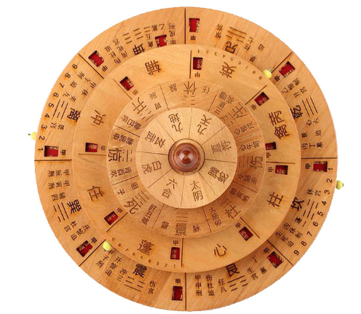
学习指南三天二晚精品小班北京面授
学习后可独立完成预测
学费:36800元。老校友优惠16800元。费用包含:培训费、讲义资料、用餐、服装等。交通住宿自理。

报名成功赠送一次工商管理EMBA总裁研修班线下学习。

